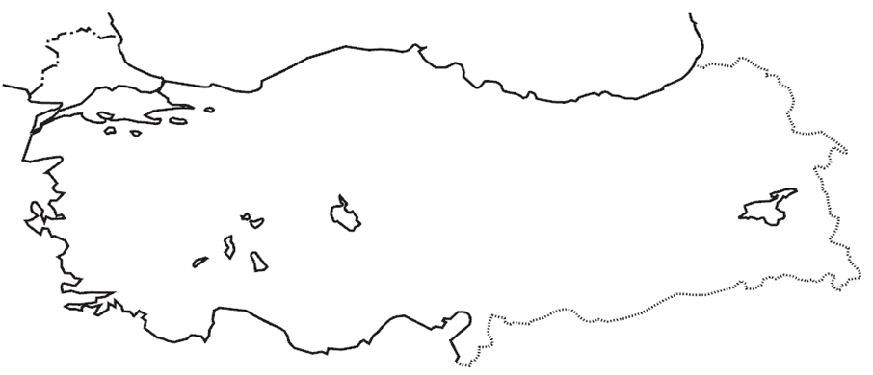
Batı Cephesi Güney Cephesi Doğu cephesi
Düşman: Yunanlılar Düşman: İtalyan ve Fransızlar Komutan: Kazım Karabekir
Komutan: İsmet İnönü Sonuç: Ankara Antlaşması yapıldı. Düşman: Ermeniler
Savaşlar İtalyanlarla çok fazla çatışma yaşanmadı. Sonuç: Gümrü Antlaşması yapıldı.
1.İnönü Savaşı Fransızlarla Maraş, Urfa ve Antep’te çok kanlı Gümrü Antlaşması’nın önemi: 2.İnönü Savaşı çatışmalar oldu. Halk (Kuvay-i Milliye) birlikleri TBMM’nin kazandığı uluslararası 3.Kütahya-Eskişehir Savaşları bu bölgede çok başarılı oldular. ilk askeri ve siyasi başarıdır.
4.Sakarya Savaşı (Mustafa Kemal’e “gazilik” Kurtuluş Savaşının kazanılmasında sonra Ayrıca Gümrü Antlaşması yeni Türk
ve “mareşallik” unvanı bu savaşta verildi) Maraş’a “Kahraman” , Antep ‘e “Gazi” devletinin imzaladığı ilk antlaşmadır.
5.Başkumandanlık Meydan Savaşı Urfa’ya “Şanlı” unvanı verildi. Ankara Antlaşması ile Hatay
dışındaki bugünkü Türkiye- Suriye sınırı çizildi.

